






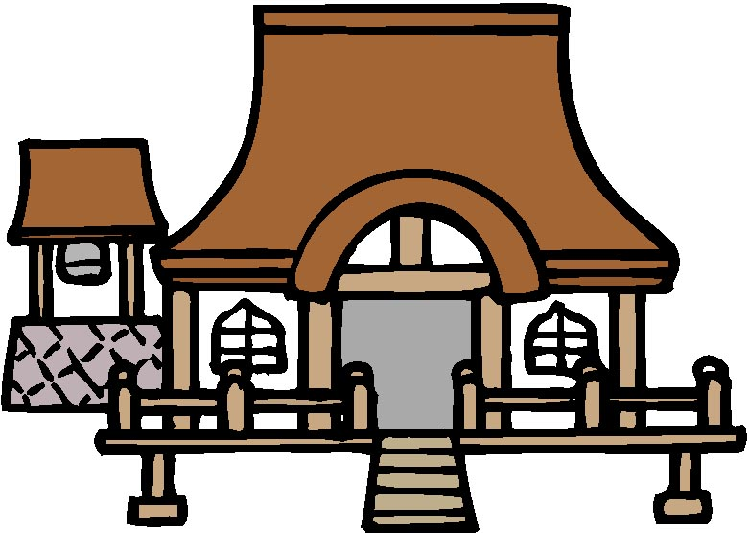

うつくしま百名山
約２．７km
約０．７km
約３．６km
Ｎ
約３．７km
約２．８km
羽山神社鳥居
鏡池
道の駅ふくしま東和
（あぶくま館）
至 田村市
至 国道４号
至 川俣町
羽山(麓山)
897.1m
至 国道１１４号
（川俣町山木屋）
作成：R7.4
二本松市東和支所地域振興課
愛蔵寺
【林道】北植柳線
●杢少内バス停
～
～
松舘山
羽山の山開き:毎年５月の最終日曜日

東和地域の最高峰羽山は標高８９７．１ｍの昔から信仰のあった円錐形の山で、二本松市街や郡山市の北部からも美しい姿が見えて「ふるさと東和」のシンボルになっています。
春になると花山ツツジ、レンゲツツジ、スズランが参道から頂上にかけて咲き誇り、登山客の目を楽しませてくれます。
羽山のふもとは「羽山高原りんご」の生産地のため、春にはりんごの白い花が一斉に咲き高原らしさを醸し出しています。
旧 北戸沢小学校






約１．７km
東和観光協会
約０．６km
北口登山道案内板
【市道】若宮・伏返線
【市道】百目木・南戸沢線
【林道】米石羽山線
【林道】羽山線
【名水】神明水
南口登山道案内板
約１．６km
約０．７km
現在通行止め
約１．２km
迂回路
〒964-0292 福島県二本松市針道字蔵下22番地
℡ 0243-66-2490
羽山山頂までの所要時間
■南口登山道 林道米石羽山線の駐車場から徒歩約３０分
■北口登山道 北戸沢林野会館前から徒歩約１時間３０分
（道幅が狭く急勾配で危険なため、お車での登頂はご遠慮下さい。）
松比羅神社
不動滝

徒歩３分
羽山１合目
羽山2合目
林野会館駐車場

至 百目木
米石駐車場

東和支所

セブンイレブン
（コンビニ）
※山開きでは神事のみ行い、
イベントなどは行いません。
旧 南戸沢小学校
羽山果樹組合
選果場

